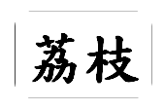
台灣養蜂協會
附件一
114 年全國國產蜂蜜品質評鑑報名表
姓 名： 聯絡電話：
聯絡地址：
(若報名者所屬縣市政府有獎勵制度，請報名者註明正確敘獎地址)
敘獎地址：□同聯絡地址 □其他
抽樣地址：□同聯絡地址 □其他
玻璃瓶配送地址：□同聯絡地址 □同抽樣地址 □其他
紙包材配送地址：□同聯絡地址 □同抽樣地址 □其他
生產者姓名貼：□市話： □手機：
地址：□同聯絡地址 □同抽樣地址 □其他
採蜜地區： 縣（市） 市（區鎮鄉） 里（村）
養蜂事實登錄編號：
是否為產銷履歷件：□是 □否
提款機匯款流水號（臨櫃匯款者免填）：
存簿封面影本請張貼於下方浮貼欄位 （供退款使用）

請將存簿封面影本浮貼於此
(限參評者本人帳戶)

切結書
附件二

本人 參加「114年全國國產蜂蜜品質評鑑」，所參評之蜂蜜，確實為本人今年在國內採集之荔枝蜂蜜，如有攙假（混）或頂替等不實之行為，經檢驗或查證屬實，本人自動放棄參評資格，並同意不得提出任何異議或要求，同時自負相關誠信之責任。
此 致
台灣養蜂協會
立切結人

簽章
姓名：

身分證字號：
-------------------------------------------------
附件三

個人資訊上網及轉售同意書
(★請自行ˇ選)
□本人參加「114年全國國產蜂蜜品質評鑑」如經評鑑獲得獎項，同意公布個人姓名、獎項、聯絡電話、地址及標示台灣養蜂協會名稱於農業部農糧署、農業部苗栗區農業改良場、台灣養蜂協會網站，公開提供一般消費大眾查閱。
□本人得獎蜂蜜同意公開媒介、可全部轉售他人。

簽章
立同意書人：

中 華 民 國 114 年 月 日

台灣養蜂協會
荔枝全國+審核
附件四
114年度國產蜂產品證明標章申請書
申請日期：114年 月 日
參評者姓名
身份證統一編號
聯絡地址
抽樣地址 | □同聯絡地址 □其他：(請填寫)
市 話 |  | 手 機
脫水場名稱
主要蜜源 | 送驗數量/重量（桶/公斤） | 脫水處理批號 | 包裝重量  （公斤） | 標章張數（預估）
荔枝蜂蜜 | (全國) 252 公斤 |  | 0.7公斤 | 360
荔枝蜂蜜 | (全國) 36 公斤 |  | 0.25公斤 | 140
荔枝蜂蜜 | (審核) 桶： 公斤 |  | 公斤
荔枝蜂蜜 | (審核) 桶： 公斤 |  | 公斤
荔枝蜂蜜 | (審核) 桶： 公斤 |  | 公斤
註一：搭配審核蜂蜜申請數量，本(114)年最少1桶，最多24桶，超過24桶須另行申請，申請次數不限。
註二：應使用食品安全等級之儲蜜桶，材質應為#304或#316不鏽鋼桶保存。
註三：檢附:標章領用表、切結書、生產管理記錄簿、蜂蜜脫水記錄、包裝彩標、溯源農糧產品追溯條碼即Qr code。
註四：參評蜂蜜申請複驗須於感官複評後15天內提出(自付檢驗費)，逾期視同放棄該批蜂產品複驗權利。
申請人簽章：
台灣養蜂協會
荔枝全國+審核
附件五
114年度國產蜂產品證明標章核發領用表
參評者姓名
履約保證金  （協會填寫） | 新台幣：壹拾萬元整 |  |  | 本票號碼(協會填寫) WG
合約期間  （協會填寫） | 自114年 月 日起至116年 月 日止 |  |  |  |  | 送驗產品總重量  公斤
主要蜜源 | 送驗  重量  （公斤） | 包裝  重量  （公斤） | 標章領用數量（張）
主要蜜源 | 送驗  重量  （公斤） | 包裝  重量  （公斤） | 如須更改包裝重量、標章申請量，  請於複評後七個工作日內致電協會，始得提出變更
主要蜜源 | 送驗  重量  （公斤） | 包裝  重量  （公斤） | 申請量  (張) |  | 核定量  (協會填寫) |  | 領用標章序號  （協會填寫）
荔枝蜂蜜 | 全國252 | 0.7 | 360 |  | 360 |  | H ~H
荔枝蜂蜜 | 全國 36 | 0.25 | 144 |  | 140 |  | H ~H
荔枝蜂蜜 | 審核 |  |  |  |  |  | H ~H
荔枝蜂蜜 | 審核 |  |  |  |  |  | H ~H
荔枝蜂蜜 | 審核 |  |  |  |  |  | H ~H
荔枝蜂蜜 | 審核 |  |  |  |  |  | H ~H
荔枝蜂蜜 | 審核 |  |  |  |  |  | H ~H
文件審核結果 □通過 □不通過 |  |  | 審議委員: |  |  |  | 日期:114年 月 日
申請日期：114年 月 日
註：本表如不敷使用，請增填附表。
申請人簽章：
台灣養蜂協會生產管理紀錄簿
基本資料
經營者姓名
蜂種: 群數: 箱
生產種類：□蜂蜜 □蜂王漿 □蜂花粉 □:其他 （ ）

1.蜂場紀錄表（申請本協會證明標章必備文件）
蜂場編號 | 放 蜂 地 點 | 蜂箱數 | 放 置 時 期 | 主要  蜜源植物
 | 縣 鄉（鎮、市）  村 里 | 箱 | 年 月 日遷入  年 月 日遷出 | □龍眼□荔枝□百花  請說明  □其他
 | 縣 鄉（鎮、市）  村 里 | 箱 | 年 月 日遷入  年 月 日遷出 | □龍眼□荔枝□百花  請說明  □其他
 | 縣 鄉（鎮、市）  村 里 | 箱 | 年 月 日遷入  年 月 日遷出 | □龍眼□荔枝□百花  請說明  □其他
 | 縣 鄉（鎮、市）  村 里 | 箱 | 年 月 日遷入  年 月 日遷出 | □龍眼□荔枝□百花  請說明  □其他
 | 縣 鄉（鎮、市）  村 里 | 箱 | 年 月 日遷入  年 月 日遷出 | □龍眼□荔枝□百花  請說明  □其他
 | 縣 鄉（鎮、市）  村 里 | 箱 | 年 月 日遷入  年 月 日遷出 | □龍眼□荔枝□百花  請說明  □其他
 | 縣 鄉（鎮、市）  村 里 | 箱 | 年 月 日遷入  年 月 日遷出 | □龍眼□荔枝□百花  請說明  □其他
 | 縣 鄉（鎮、市）  村 里 | 箱 | 年 月 日遷入  年 月 日遷出 | □龍眼□荔枝□百花  請說明  □其他
 | 縣 鄉（鎮、市）  村 里 | 箱 | 年 月 日遷入  年 月 日遷出 | □龍眼□荔枝□百花  請說明  □其他
 | 縣 鄉（鎮、市）  村 里 | 箱 | 年 月 日遷入  年 月 日遷出 | □龍眼□荔枝□百花  請說明  □其他
 | 縣 鄉（鎮、市）  村 里 | 箱 | 年 月 日遷入  年 月 日遷出 | □龍眼□荔枝□百花  請說明  □其他
註：本表如不敷使用，請自行影印 生產蜂農簽名：

2.蜂場蜂群生產管理紀錄（申請本協會證明標章必備文件）
作業日期  年 月 日 | 蜂場編號 | 蜂群箱數 | 採集量（公斤） |  |  | 蜂產品 | 參加審核 | 蜂糧使用量（公斤）
作業日期  年 月 日 | 蜂場編號 | 蜂群箱數 | 蜂蜜 | 蜂王漿 | 花粉 | 採收批號 | 是，請勾選 | 砂糖 | 果糖 | 花粉
註：本表如不敷使用時，請自行影印 生產蜂農簽名：
附件六
溯源農糧產品生產追溯QR Code（二維條碼）圖檔
下載或列印生產追溯條碼方式：
- 請進入「溯源農糧產品追溯系統」 網址：https://qrc.afa.gov.tw/
- 依照下列程序登錄網頁
1.輸入帳號、密碼、驗證碼 2.點選「追溯條碼下載列印」
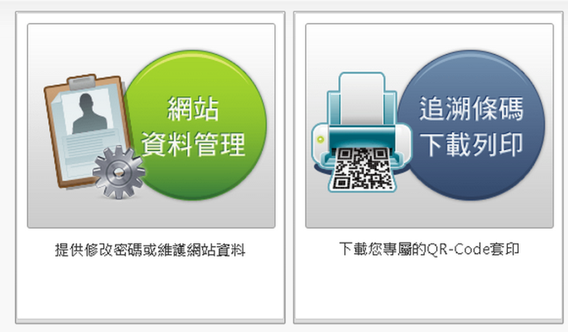
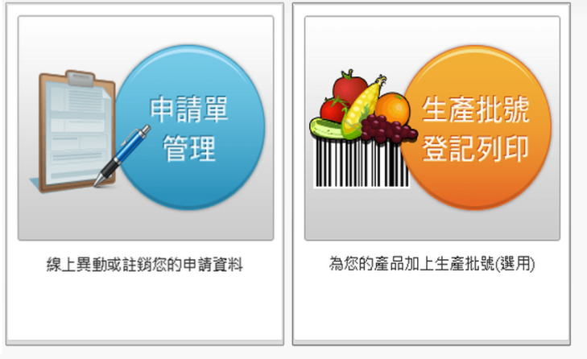
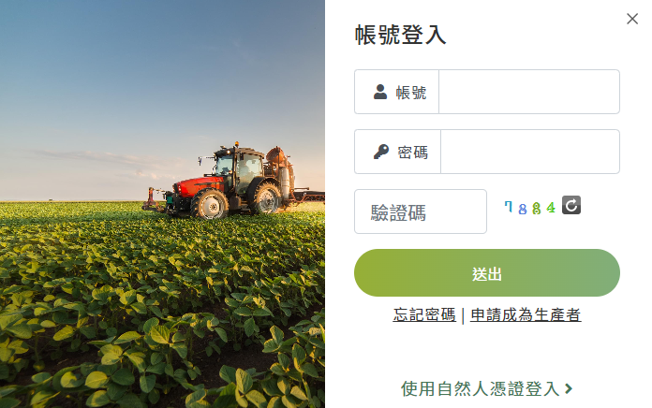

3.選擇條碼尺寸 按「下載圖檔」或「列印追溯條碼」

建議列印尺寸：A4
建議電子檔下載尺寸
建議電子檔下載尺寸
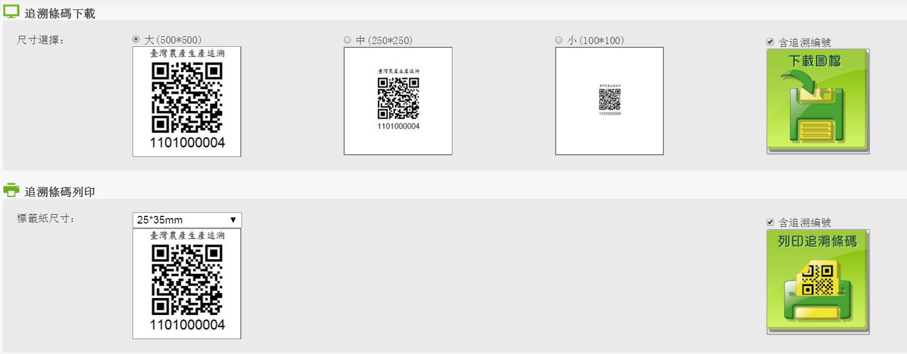
建議列印尺寸：A4
建議列印尺寸：A4

